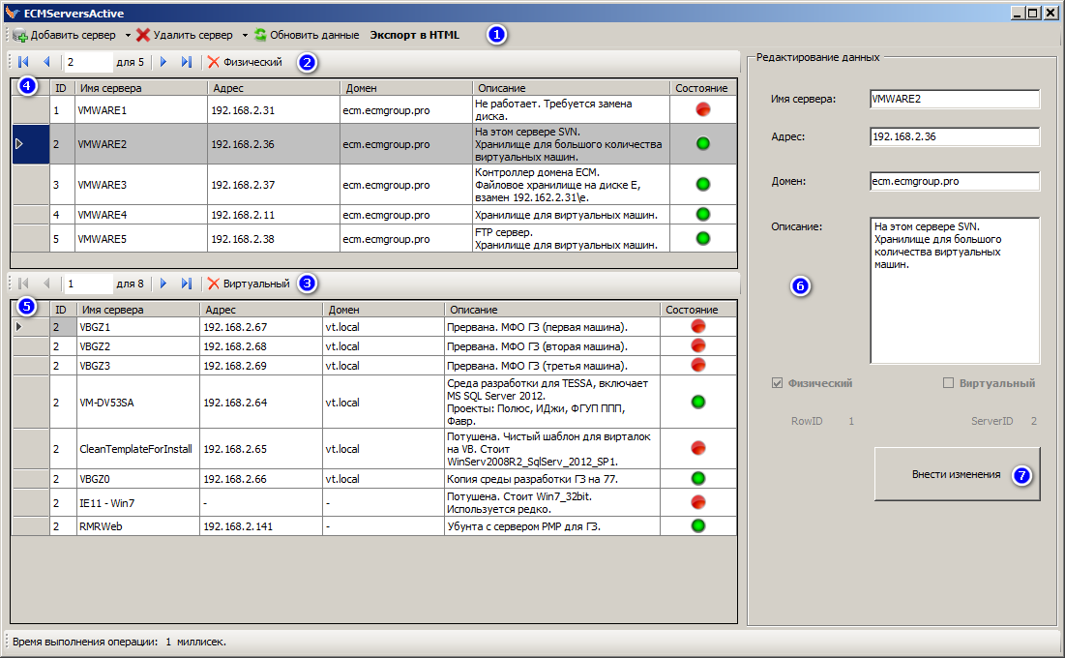Инструкция по работе с утилитой **ECMServersActive**

**Рис 1. Окно программы после загрузки.**

**Из чего состоит интерфейс.**

1. **Панель управления**. Позволяет: добавлять, удалять серверы, обновлять данные из базы данных, делать экспорт имеющихся данных в html формат.
2. **Навигация по таблице физических серверов**.Позволяет: перемещаться построчно по таблице вперед/назад, в начало/конец таблицы, удалить выделенный сервер. При выделении любого физического сервера, в нижней таблице, отображаются все его виртуальные машины.
3. **Навигация по таблице виртуальных машин, выбранного физ**. **сервера.** Только перемещение по таблице, удаление выделенного виртуального сервера.
4. **Таблица физических серверов.** Отображение данных о серверах, в том виде, как это храниться в базе + отображение статуса машины в сети.
5. **Таблица виртуальных серверов.** Аналогично.
6. **Область редактирования данных.** При выделении сервера данные отображаются в соответствующих полях. Можно внести любые правки.
7. **Кнопка «внести изменения».** Отправляет данные в базу.

Ниже описаны типовые операции работы.

**Добавление серверов**

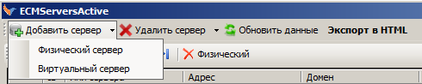

**Рис 2. Выбор сервера.**

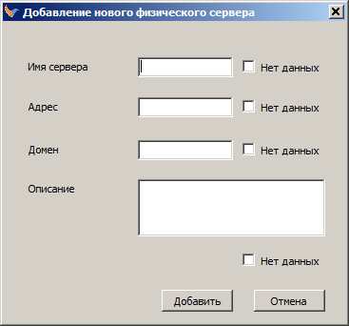

**Рис. 3. Добавление физического сервера.**

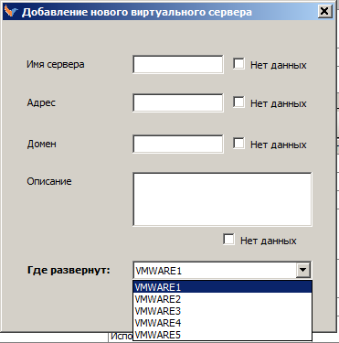

**Рис. 4. Добавление виртуального сервера.**

**Удаление серверов**

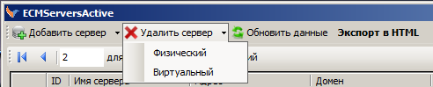

**Рис. 5. Выбор выделенного сервера на удаление.**

**Удаленное подключение к серверам**

В случае необходимости, можно подключиться к выделенному серверу по RDP, напрямую из программы.

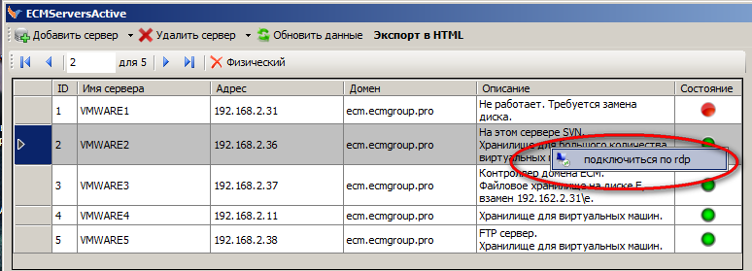Для этого через контекстное меню нужно вызвать команду **подключиться по rdp**.

**Рис. 6. Подключение по RDP.**

При успешном подключении отроется удаленный рабочий стол. При работе в таблице физических серверов подключение автоматически идет от имени админа ecm. В таблице виртуальных, по аналогии, от имени админа vt.

Если машина не сети, то выйдет следующее сообщение:

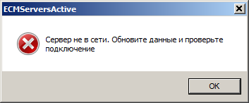

Если адрес верно и машина в сети, но подключение невозможно (не задан или некорректно задан домен), то выйдет такое сообщение:

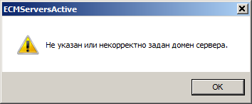

**Экспорт данных**

Если требуется хранить в облаке или локально данные по серверам, то можно экспортировать данные и пользоваться полученным файлом.

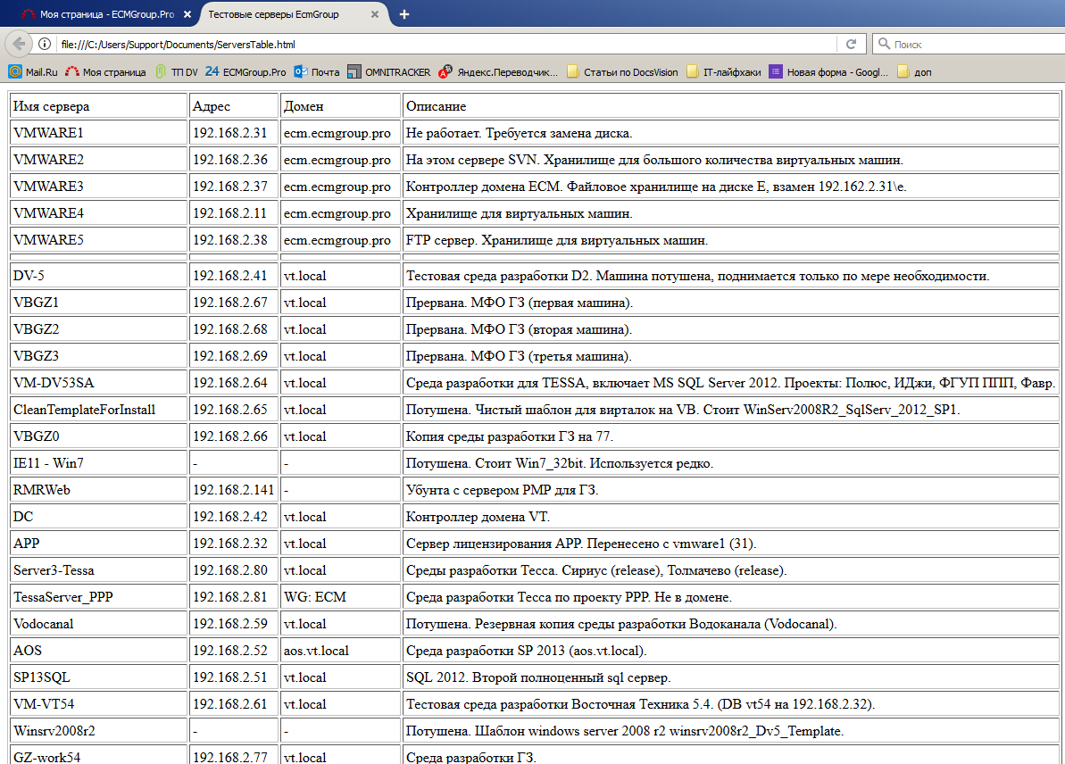Экспортируется в табличку html – формата. В будущем, возможно будут другие форматы. В таблице сначала выводятся сведения о физических серверах, затем о виртуальных.

**Дополнительно:**

* При **добавлении/удалении** сервера автоматически происходит обновление данных, чтобы перед глазами были актуальные данные без перезагрузки программы. Операция не быстрая, надо маленько подождать.
* Если есть необходимость обновить данные или есть подозрение, что статус серверов отображается неверно, то нужно нажать «**Обновить данные»**. Т.к., операция не быстрая, без явной необходимости лучше этого не делать.
* Экспортируемый файл автоматически сохраняется в **Библиотеки\Документы** под названием **ServersTable.**
* Для подключения из дома или из офисов МСК или ЕКБ необходимо сначала подключиться по VPN к нашей сети. У себя дома я протестировал подключение – работает.